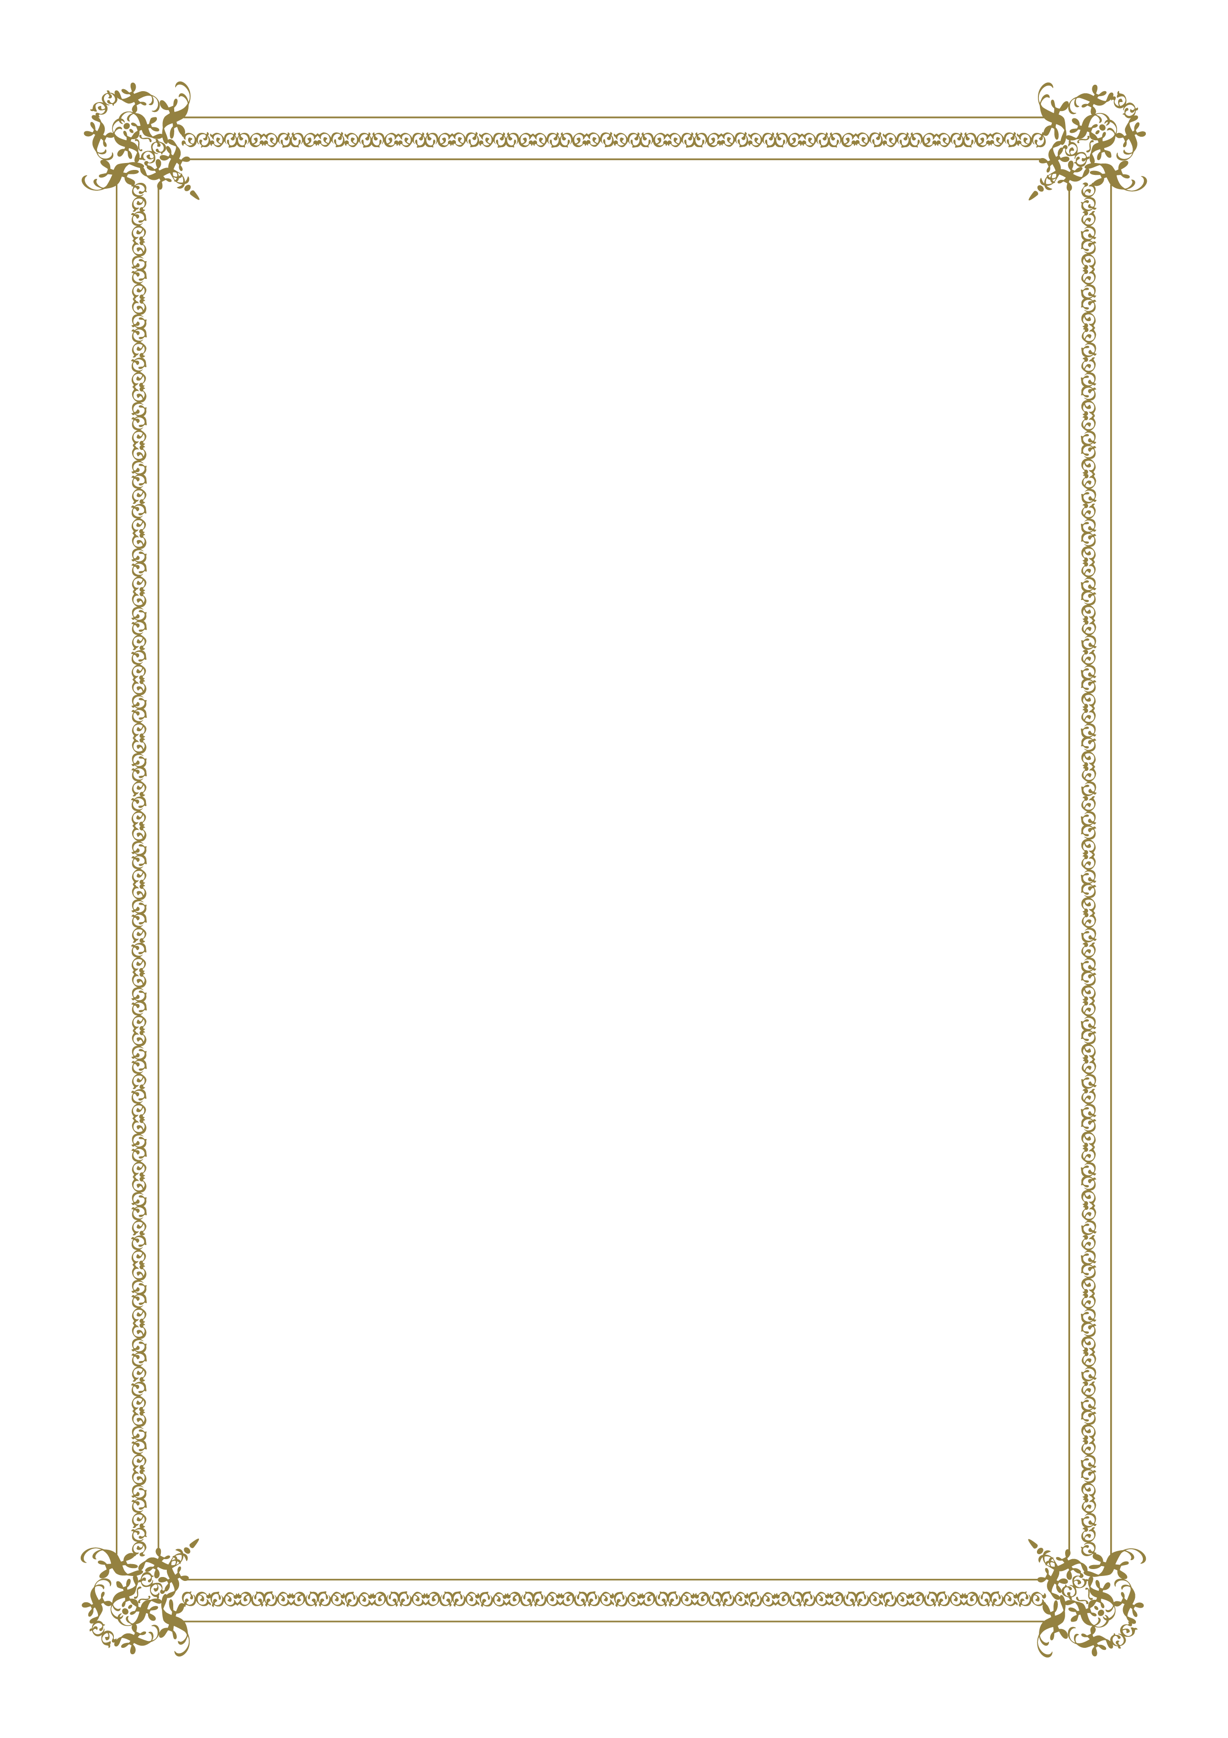
國民中學技藝教育修習證明書
範例（自辦式適用）
102○○○○字第○○○○號

○○○ 中華民國○○年○○月○○日生
在本校於○○○學年度修習技藝教育課程
○○職群及○○職群○○職群及○○職群 修習期滿
依加強國民中學技藝教育辦法規定
特此證明

○○○立○○國民中學 校長 ○○○

中華民國 102 年 ○○ 月 ○○ 日
○ ○ ○ 職 群
每週修習節數
主題名稱 |  | 主題教學節數
一、
二、
三、
學期成績 | 百分制  成績 | T分數 | PR值
○ ○ ○ 職 群
每週修習節數
主題名稱 |  | 主題教學節數
一、
二、
三、
學期成績 | 百分制 成績 | T分數 | PR值

